**Het Emmaüs-verhaal,**

**een verhaal van mensen samen onderweg**

**Welke stappen zijn in dit verhaal belangrijk –**

**stuk voor stuk stappen die we kunnen herkennen**

**en die we samen moeten zetten telkens weer**

**om met elkaar, met onze (basis)groep, onze gemeenschap**

**iets van Pasen, van verrijzenis, van opstanding en bevrijding,**

**iets van ‘leven in overvloed’ te kunnen ervaren…**

1. **Blijven samen komen, samen op weg gaan, en er voor zorgen dat niemand de weg van ontgoocheling, ontmoediging… op welk vlak ook alleen moet gaan. Elkaar niet en nooit in de steek laten.**
2. **Onderweg, al gaande, altijd een stuk levenservaring ter sprake brengen. De goede dingen, maar zeker ook de zaken die moeilijk, gevoelig, kwetsbaar… liggen. Pas wanneer we aan elkaar onze kwetsuren durven tonen, kunnen we écht geloven dat wonde en wonder met elkaar verwant zijn en in elkaars verlengde liggen (denk aan Thomas!)**
3. **De andere, de vreemde, de ‘derde’ binnen laten in je leven. Niet exclusief maar inclusief in de wereld staan.**
4. **Je laten bevragen door de andere; je laten oproepen, je ‘uit je kot’ laten halen door wat gezegd wordt en door wat om je heen gebeurt. Dat kan maar omdat er altijd ook iemand is die luistert met veel aandacht, en vragen stelt. Niet om jou te ‘ont-luisteren’, maar om samen met jou op het spoor te komen van wat ons verlamt, en hoe we er misschien een beetje uit kunnen geraken of toch minstens overeind kunnen blijven en voort kunnen doen…**
5. **Gaan-de-weg zoeken naar een antwoord. Samen ver-antwoord-elijk willen zijn. Voor elkaar én voor de wereld. Niet vrijblijvend keuvelen en ter plaatse trappelen. Nooit opgeven om vanuit elk ‘point mort’ op-nieuw op weg te gaan in de richting van het visioen.**
6. **Het goede dat gebeurt bevestigen. Elkaar zegenen (bene-dicere!) – niet ver-vloeken. Tekens en sporen van leven aanwijzen in ieders levensverhaal. Mensen van hoop zijn (‘Siempre hay por que vivir’!). Voor elkaar een adres-van-hoop aanmaken. Verrijzenismensen zijn, mensen op hun paas-best. Die rondlopen met een verrijzenis-woordenboek op zak en geen dood-doeners…**
7. **Vanuit de gegroeide vriendschap onderweg ontstaat het gevoel van: ‘Blijf bij ons, ga niet weg’ – vooral niet als het avond wordt en wij bang zijn voor het donker… Zeggen tot die andere, die vreemde-bekende meegaande tochtgenoot: kom nog meer bij ons binnen, in ons huis, in onze persoonlijke leefsfeer, daar waar wij ‘wonen’ (ons ge-heim!!). Want zonder jou is het geen leven…**
8. **Bij elk thuiskomen het brood breken en de wijn van vreugde schenken. Leren delen in samenhorigheid, dichtbij en veraf, wereldwijd. Het leven vieren en er een feest van maken met doodgewone dingen. En Hem dààrin herkennen: de Levende. ‘Brandde ons hart niet in ons terwijl Hij met ons sprak..?’**
9. **En dan altijd weer na dat intieme (in-teame!) samenzijn voelen en weten: We willen teruggaan, we moèten teruggaan naar de ‘Stad van de mensen’ (Kerk gebeurt buiten, in het volle leven en in de kille realiteit van elke dag). Niet blijven cocoonen. Gaan naar de mensen die ons nodig hebben. Om dààr een doe-woord van verrijzenis, van opstanding, van menselijke waardigheid mee te delen. Altijd vanuit die sterke gemeenschapservaring terug naar de plaats waar je staat – diezelfde onmogelijke situatie waar je van weg wilde lopen. En dààr proberen gelovig te zijn, leerling van de Verrezene. Dàt is ‘Üzze Plekke’, en het is daar dat we geroepen zijn om mee te werken aan het Rijk Gods, een nieuwe hemel en een nieuwe aarde…**

**Nee, ik ben niet pessimistisch over de toekomst van de Kerk. Want:**

**In de schoot**

**van duizenden gemeenschappen**

**is nieuw leven aan het groeien.**

**Midden anonimiteit**

**en koude onverschilligheid**

**gebeurt het toch maar telkens weer**

**dat mensen elkaar echt ontmoeten.**

**Ze delen met elkaar**

**ervaringen en vragen;**

**ze dragen samen hoop en zorg.**

**aan zoveel dingen is te voelen**

**dat zij elkander écht graag zien.**

**Gaan-de-weg groeit het besef,**

**vaak aarzelend**

**en toch onloochenbaar,**

**dat hier méér aanwezig is**

**dan louter mensenwerk…**

***Het hart en de ziel van Emmaüs***

Elkaar van harte groeten   
Met elkaar een tijd meegaan   
Aan elkaar levensvragen voorleggen   
Met grote aandacht elkaars verhaal beluisteren

Voor elkaar het verleden draaglijk maken   
Elkaars gelaat opdelven   
Elkaars eigen bronnen weer blootleggen

Elkaars visie verruimen   
Met elkaar problemen uitklaren   
Elkaar nieuw uitzicht op leven en wereld aanreiken

Voor elkaar nieuw geloof zoeken   
Voor elkaar een weg zijn naar het Licht   
Elkaars innerlijke kracht versterken   
Voor elkaar bidden

Voor elkaar gastvrij zijn   
Elkaar opwachten voor een vriendschappelijke maaltijd   
Elkaar weer op weg zetten   
Elkaar niet meer loslaten   
Met elkaar het Licht blijven zoeken

De Emmausgangers

Laat ons tot zijn gedachtenis  
nu samen eten, Kleopas

en vieren dat hij bij ons is  
zoals hij het die avond was.

Wij samen, maar niet meer alleen  
sinds wij onder ons eigen dak,  
door onze warme tranen heen  
het brood herkenden dat hij brak.

Het was zijn lichaam en zijn bloed,  
het was zijn lijden en zijn dood,  
het was de liefde in overvloed  
en Gods genade levensgroot.

Kom, leg het brood op tafel neer  
tussen ons in en bid met mij,  
en, Kleopas, hij is hier weer,  
onvergelijkelijk nabij.

Terwijl ons hart weer in ons brandt,  
genezen van ons diepst gemis,  
zitten wij samen, hand in hand,  
en vieren zijn verrijzenis.

(Michel van der Plas)

**Als je ‘Jeruzalem’ achter de rug hebt, wat dan?**

U kent die ervaring wel, dat je terugkomt in een stad, waar je een tijd geleden geweest bent. De stad is nog dezelfde, maar dan anders. Want net zoals jij veranderd bent op je weg, is ook de stad veranderd. Zo was voor de Emmaüsgangers Jerusalem ooit haar naam: ‘Stad-van-vrede’, maar werd voor hen de stad van de moord op hun Geliefde.

Toch gaat jouw leven verder, maar ook het leven van die stad gaat door. En voortleven is nu eenmaal veranderen. Is er dan geen eenheid meer, geen verbondenheid, geen ‘Ik herken jou, onder alle verandering?’ Dan moeten we zoeken naar wat ons verbindt en niet naar wat ons scheidt. Dan moeten we zoeken naar de eenheid onder alle verdeeldheid. We moeten zoeken naar ‘die ENE, je weet wel’. En hier past het evangelie van vandaag, het verhaal van de Emmaüsgangers.

Beide leerlingen van Jezus hebben – letterlijk en figuurlijk – Jerusalem achter de rug. ‘We dachten, dat het heel wat zou worden, maar het werd niks en was dus niks en zou nooit wat worden! We gaan dus maar weer terug naar ons vroegere leven, want het was allemaal een illusie. Vrouwen begonnen wel te roepen, dat zij die Ene weer ontmoet hadden, maar dat zal wel een jammerlijke projectie zijn vanuit hun diepe verdriet’.

En dan is er die Voorbijganger, die belangstelling voor hen heeft. Wie is die Voorbijganger? Waar is die Voorbijganger naar op weg? In het verhaal lijkt het wel, of hij zonder doel langs die weg loopt. Of zou juist die weg zijn doel zijn? Zou hij die Weg zijn? En natuurlijk herkennen de leerlingen Hem niet, want wie ‘ziet’ de Eeuwige nou in een willekeurige Voorbijganger?

Maar al hun teleurstelling en verdriet opent zich onder zijn belangstelling en medeleven. In dat ‘IK-BEN-ER-VOOR-JULLIE’ mogen hun teleurstelling en verdriet aan het licht komen, minder duister en minder zwaar worden, wellicht.

In dat ‘IK-BEN-ER-VOOR- JULLIE’ ‘ontstaat’ de Eeuwige opnieuw en staat hij op, zoals in het leven van Jezus van Nazareth. Iets – Iemand – dat ook wij kunnen herkennen in ons eigen samenleven. Hun dode hart herleeft in het gesprek: ‘Brandde ons hart niet in ons, toen hij met ons sprak?’ Ook in hen had dus ‘opstanding’ plaats en nieuw begin.

In diezelfde Geest van ‘Ik ben er voor jou’ zullen zij dus spontaan de Voorbijganger aan tafel nodigen, want het is al laat geworden en de nacht buiten de herberg is dreigend.

Nu doen ze, wat in de traditie van de woestijngodsdiensten – jodendom, vroeg christendom en islam – de heiligste deugd is: gastvrijheid. Zo nodigde Abraham ooit drie reizigers aan tafel in de schaduw van een boom, en bemerkte, dat hij daarmee de Eeuwige zelf aan tafel genodigd had. En dat bood toekomst, waar voor hen geen toekomst was, want Abraham en Sara waren oud en zonder kinderen. Maar ze zouden een zoon krijgen: Isaac: hem om wie gelachen werd.

Nu laten de Emmaüsgangers op hun beurt de Eeuwige opstaan, omdat zij er nu zijn-voor-die-Voorbijganger, zoals Abraham de Eeuwige ontmoette, toe hij gastvrij was voor de drie passanten. Aan die tafel ontmoette God dus Zichzelf: God werd God, omdat de menselijke betrokkenheid van de Voorbijganger en die van de Emmaüsgangers elkaar raakten in één Geest van Liefde.

En ook bij de Emmaüsgangers kwam er toekomst, waar geen toekomst was. ‘Zij herkenden hem aan het breken van het brood’. Ook voor hen was ondergang en dood niet meer het laatste woord. En dat moeten ook wij blijkbaar herkennen in het breken van het brood. In die gastvrijheid en daad van menselijkheid had en heeft God opnieuw het laatste woord en dat woord is als Zijn eerste woord, ‘In den beginne’, een woord van Licht en Leven, van nieuw begin, dwars tegen alle duister, chaos en uitzichtloosheid in.

‘En God zei: ‘Er moet Licht zijn’. En God zag dat het goed was’. Ineens was de nacht niet dreigend meer; zij renden terug naar Jeruzalem om te bemerken, dat hun bericht te laat kwam; omdat God nu eenmaal nergens anders kan zijn dan overal, dus ook in Jeruzalem: de stad van mislukking, van pijn en dood.’ De Heer is werkelijk verrezen. Hij is aan Simon verschenen. En zij van hun kant vertelden wat er onderweg gebeurd was en hoe Hij door hen herkend werd in het breken van het brood`.

Mogen ook wij die vreemde lieve God steeds weer ontdekken in zoiets simpels als het samen breken en delen van een beetje brood en wijn, in zoiets simpels als een beetje aandacht en medeleven. Leo

Raph. A. de Jong o.p.

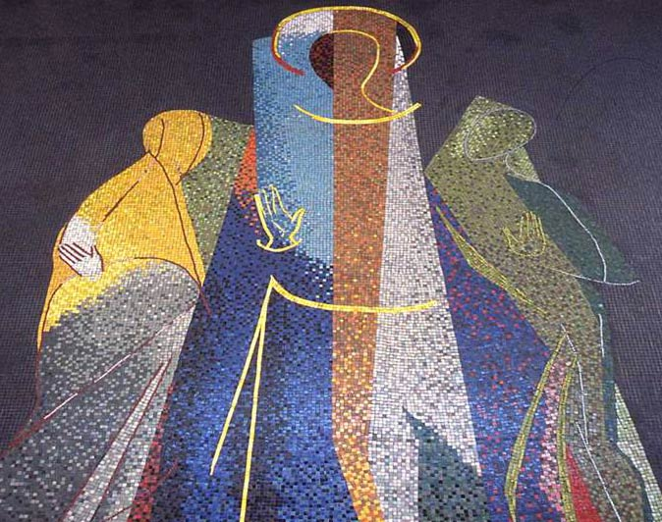

**John Piper: Opgestane Christus in Emmaüs**

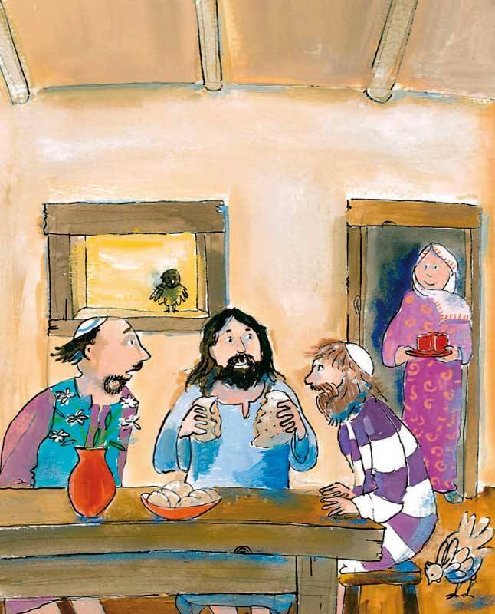

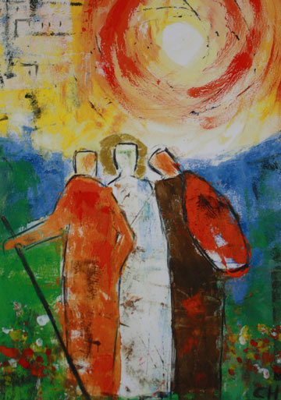

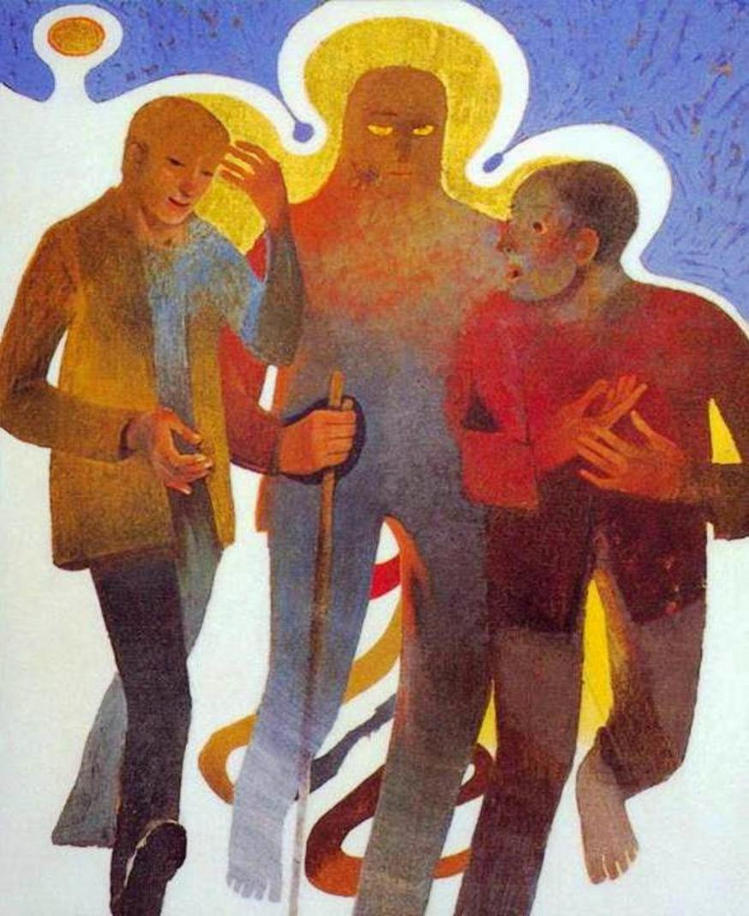

**Arcabas - Onderweg**

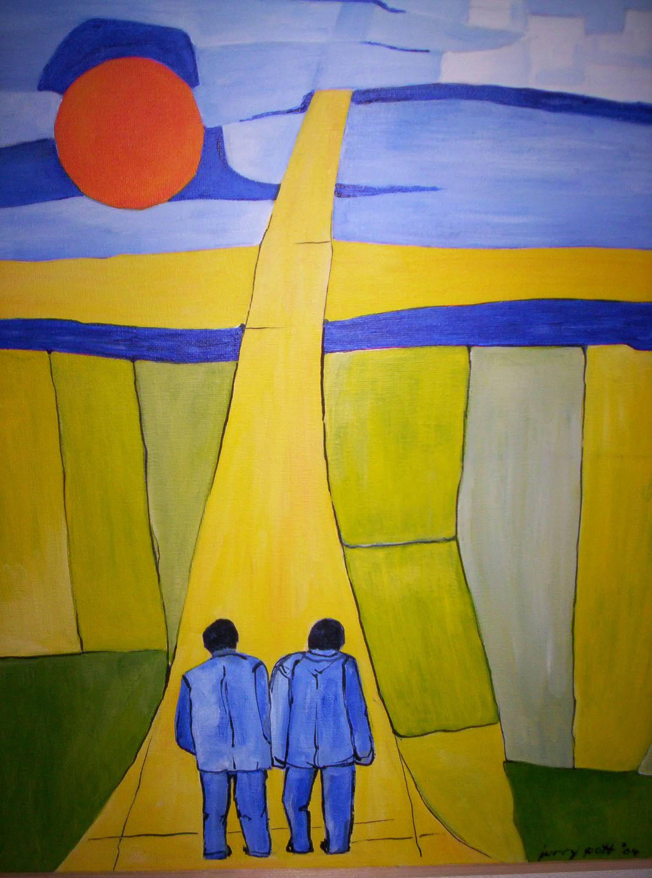

**[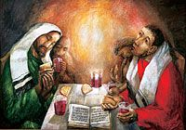](http://www.versacrum.de/emmaus-p-524.html)**

**Emmaüs – Sieger Köder**

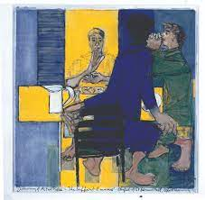

**De Emmaüsgangers – Dominicus Gent**

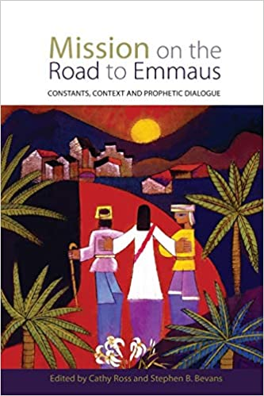

[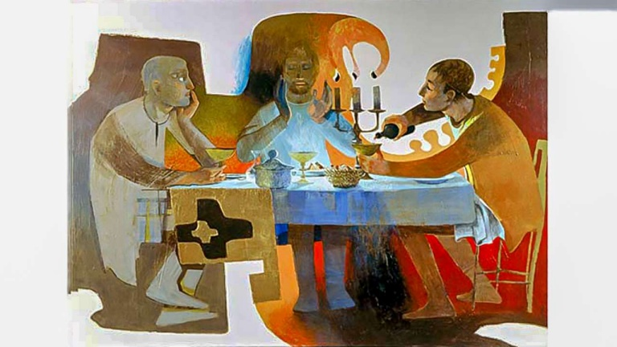](https://www.google.be/url?sa=i&url=https://www.slideshare.net/TenBos/de-emmasgangers-4ingwb-2018-3de-zondag-paastijd-b&psig=AOvVaw0GxxP0TzjHZFmnySVoffI6&ust=1616921758147000&source=images&cd=vfe&ved=0CAIQjRxqFwoTCJD_hpON0O8CFQAAAAAdAAAAABAT)**Arcabas – Emmaüs**

**[](http://institches.com/product/advent_christmas/advent-banner/)**